OZNAČEVANJE LEADER PROJEKTOV
- VEČJEZIČNE NAVEDBE
V kolikor je gradivo v tujih jezikih, priporočamo da se izjava „Evropski kmetijski sklad za razvoj podeželja: Evropa investira v podeželje“ glasi sledeče:
- v angleškem jeziku: „The European Agricultural Fund for Rural Development: Europe investing in rural areas”;
- v nemškem jeziku: „Europäischer Landwirtschaftsfonds für die Entwicklung des ländlichen Raums: Hier investiert Europa in die ländlichen Gebiete“;
- v italijanskem jeziku: „Fondo europeo agricolo per lo sviluppo rurale: l’Europa investe nelle zone rurali”;
- v francoskem jeziku: «Fonds européen agricole pour le développement rural: l’Europe investit dans les zones rurales.
- SPLETNE STRANI
- vsaka spletna stran, namenjena predstavitvi projekta, objavi novice o projektu, mora imeti naslednje oznake:
»Za vsebino je odgovoren _____________(tisti, ki izda publikacijo). Organ upravljanja za Program razvoja podeželja Republike Slovenije za obdobje 2007-2013 je Ministrstvo za kmetijstvo in okolje.«
Projekt »_________________________« (celoten in pravilen naslov projekta) je sofinanciran iz Evropskega kmetijskega sklada za razvoj podeželja, os Leader, pod okriljem Lokalne akcijske skupine »Od Pohorja do Bohorja«.
- HIPERPOVEZAVA NA SPLETNO STRAN EKSRP 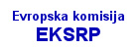
http://ec.europa.eu/agriculture/rurdev/index_sl.htm
- Logotipi sofinancerjev:
Barvni logotipi
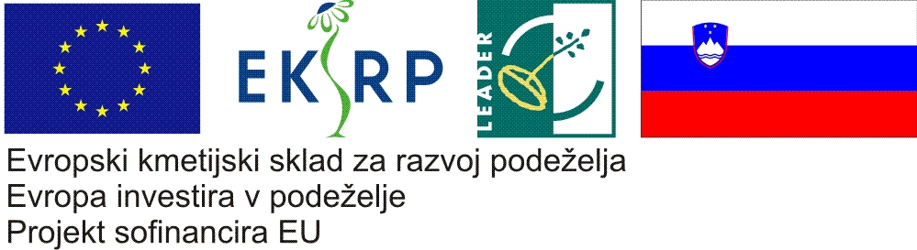

- TOČNA DIKCIJA NAVAJANJA ODGOVORNOSTI ZA TEKST (ZA VSEBINO) V RAZNIH BROŠURAH IN ZLOŽENKAH OZ. MEDIJIH:
»Za vsebino je odgovoren _____________(tisti, ki izda publikacijo). Organ upravljanja za Program razvoja podeželja Republike Slovenije za obdobje 2007-2013 je Ministrstvo za kmetijstvo in okolje.«
Projekt »_________________________« (celoten in pravilen naslov projekta) je sofinanciran iz Evropskega kmetijskega sklada za razvoj podeželja, os Leader, pod okriljem Lokalne akcijske skupine »Od Pohorja do Bohorja«.

Pomembno!
Kadar je na prvi strani promocijskega materiala/dokumenta kakšen logotip sofinancerjev projekta (npr. Občine/podjetja, …), morajo biti poleg navedeni tudi logotipi Skupnosti:

- NALOŽBE MORAJO BITI OZNAČENE Z OZNAČITVENO TABLO (upoštevana morajo biti pravilna razmerja, barve, naslov projekta).
V kolikor gre za naložbeni projekt (urejanje zemljišč, nakup nepremične opreme ipd.), je potrebno postaviti tudi obrazložitveno tablo.
Obrazložitvena tabla je lahko v štirih različnih dimenzijah, izdelana mora biti iz obstojnega materiala in barv, na spodnji povezavi je predpisan osnutek te table:
- 21x29,7 cm (A4),
- 30x24 cm,
- 40x32 cm,
- 50x40 cm.
http://www.arhiv.mkgp.gov.si/si/delovna_podrocja/program_razvoja_podezelja_2007_2013/vsebina_programa_razvoja_podezelja/oznacevanje_projektov/

Primer table:
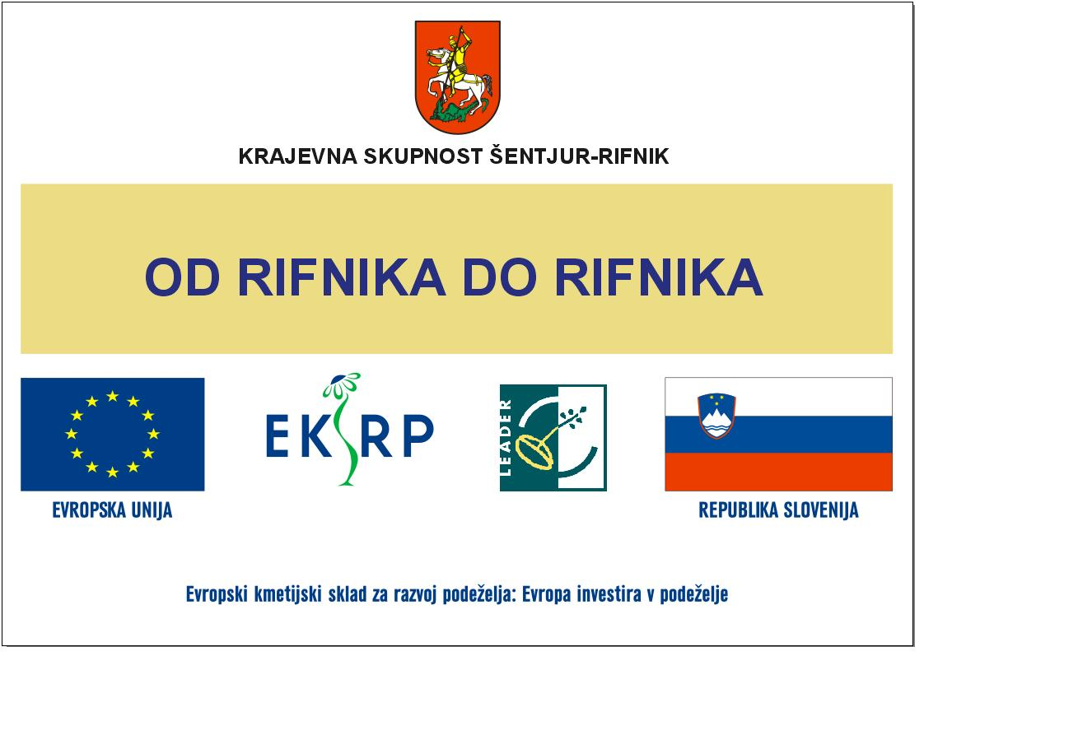
- VSI LOGOTIPI IN NAVODILA ZA OZNAČEVANJE SO NA SPLETNI STRANI MKO:
http://www.arhiv.mkgp.gov.si/si/delovna_podrocja/program_razvoja_podezelja_2007_2013/vsebina_programa_razvoja_podezelja/oznacevanje_projektov/
Barvni logotipi

Črno beli logotipi


Pomembno!
PRED TISKOM PUBLIKACIJE, JE PRIPOROČLJIVO, DA NAM JO POŠLJETE V PREDOGLED, da jo pošljemo v potrditev ustrezne označitve na MKO.

